

NOTA DE PRENSA
Fraternidad-Muprespa entrega el “Distintivo Cero Accidentes” a una veintena de empresas mutualistas cántabras con nula siniestralidad
Santander, a 18 de mayo de 2023

- La Mutua Colaboradora con la Seguridad Social reconoce así a empresas que durante quince, diez o cinco años no han declarado accidentes de trabajo o enfermedades profesionales
- Álvaro Plaza, director del Instituto Cántabro de Seguridad y Salud en el Trabajo, valoró las cifras de siniestralidad laboral en la región

- Las empresas reconocidas pueden compartir sus buenas prácticas en la campaña que la Mutua desarrollará en sus redes sociales con el hastag #CeroAccidentesFM

El salón de actos de CEOE-Cepyme Cantabria acogió este martes el acto de entrega de los Distintivos Cero Accidentes para reconocer la labor preventiva de una veintena de empresas mutualistas de Fraternidad-Muprespa en la protección de sus trabajadores, presentes en el acto. Los distintivos están destinados a ser colocados en lugar visible de la empresa para dejar constancia de su proactividad en favor de la seguridad, salud y bienestar laboral.

Ignacio Carreras, director Provincial de la Mutua en Cantabria, dio la bienvenida al acto a los representantes de la veintena de empresas distinguidas que acudieron al mismo. El resto de las empresas merecedoras del distintivo, aproximadamente una treintena, lo recibirán próximamente.

Por su parte, Álvaro Plaza, director del Instituto Cántabro de Seguridad y Salud en el Trabajo, indicó que “las estrategias española y cántabra para una prevención de riesgos laborales más eficaces, tienen como primer objetivo evitar los accidentes, siempre en colaboración con el Organismo Estatal Inspección de Trabajo y Seguridad Social y el Instituto Nacional de la Seguridad Social”. Asimismo destacó que en Cantabria, la siniestralidad mejora ligeramente con respecto a 2022 por la menor incidencia del covid, si bien los datos de siniestros de carácter traumático se mantienen en la misma línea que el pasado año.

A continuación intervino Natalia Fdez. Laviada, subdirectora General de Prevención, Calidad y Comunicación de Fraternidad-Muprespa, quien puso en valor la importancia de reconocer el papel de las empresas con nula siniestralidad. “Tras la supresión del sistema de reducción de las cotizaciones por contingencias profesionales a las empresas que hubieran disminuido de manera considerable la siniestralidad laboral, el ‘bonus’, Fraternidad-Muprespa quiere evidenciar con este distintivo su compromiso con el estímulo a estas empresas que no suman accidentes laborales ni enfermedades profesionales, de modo que sigan siendo un ejemplo para otras empresas”.

Tras la entrega de los distintivos, clausuró el acto José Ignacio Díaz Lucas, director Territorial Norte de la Mutua, quien puso de manifiesto el importante papel en el ámbito de la prevención de las compañías presentes en el acto, “tanto grandes como pequeñas, de uno u otro sector. Desde un colegio a una farmacia, lo importante es que representan el compromiso con la seguridad y la salud laboral”, afirmó.

Las empresas distinguidas fueron las siguientes:

Distintivo bronce:

- Farmacias de Guillermo Bárcena Andrés y de María Gema Calderón Fraile, recogió un representante del Colegio Oficial de Farmacéuticos de Cantabria
- Centro Deportivo del Norte S.L., representado por Carmelo Barquín, responsable del Centro de Cantabria
- Excasoba S.L., representada por su administradora, Mª Rocío Ortiz
- Ergia Ingeniería y Servicios S.L., representada por Nacho Rodriguez , responsable de Seguridad, Calidad y Medio Ambiente
- Aglocan Servicios y Construcción S.L., representada por Nacho Rodriguez , responsable de Seguridad, Calidad y Medio Ambiente
- Heras2.5 S.L., representada por María Paz Torcida y Valentín Mier, administradores
Distintivo plata:

- Farmacia de María Rosa Pérez Calvo, recogió un representante del Colegio Oficial de Farmacéuticos de Cantabria
- Servicoil Norte S.L., representada por su gerente, Elena Gutiérrez
- Erzia Technologies S.L., representada por Carla Ibañez, Sales Account Manager de Vida by Erzia, y Laura Soler, de Purchasing Departament
- Canal Joyería&Relojería S.L., representada por su dueño, Jesús Ángel Canal
- Grupo de Acción Local Comarca Ason-Aguera, representado por Lucas Mier, Vicepresidente y Teniente Alcalde del Ayuntamiento de Riotuerto
- Colegio Miguel Bravo A.A. La Salle, representado por su director, Wenceslao Martín
- C.E. Colegio Santísima Virgen de Valvanuz, representado por Celia González, directora
- Centro de Formación Profesional López Vicuña, representado por Beatriz González, directora, y la profesora María José Franco

Distintivo oro:
- Farmacia de Marta Gutiérrez Álvarez, recogió un representante del Colegio Oficial de Farmacéuticos de Cantabria
- C&C Publicidad S.A, representado por César Bragado, administrador
- Euro Castalia Comunicación S.A., representado por César Bragado, administrador
- Autotour Aranda Calderón S.L., representada por José Ignacio y Almudena Aranda, hijos del dueño de la compañía y responsables de gerencia y administración, así como por Aurora Obregón, de administración.

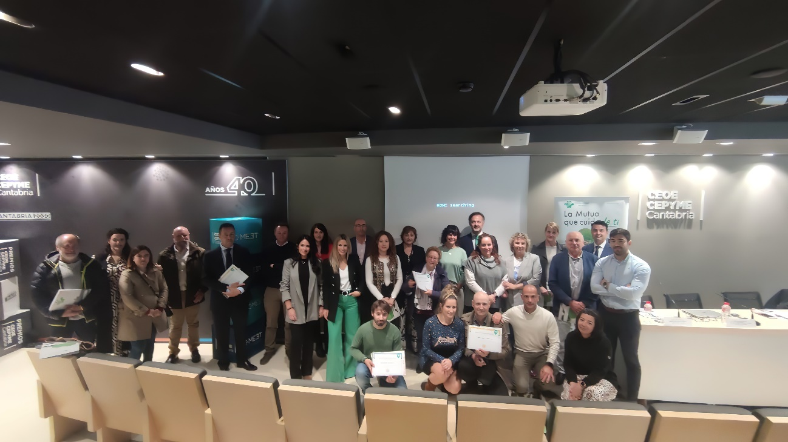

Etiquetas: distintivo, seguridad y salud laboral, prevención de riesgos laborales, accidente de trabajo, enfermedad profesional, reconocimiento

Sobre Fraternidad-Muprespa:

Mutua Colaboradora con la Seguridad Social nº 275, tiene por actividad el tratamiento integral de los accidentes de trabajo y enfermedades profesionales, en su vertiente económica, sanitaria, recuperadora y preventiva. Tiene asociadas 120.085 empresas y 1.450.400 trabajadores, velando por ellos, una plantilla de 2.062 empleados y 115 centros asistenciales y administrativos en toda España.

fraternidad.com

GABINETE DE PRENSA
gabineteprensa@fraternidad.com
C/ Cervantes, 44, 1º Izquierda. 28014, Madrid

